PENGARUH JUMLAH UMKM, JUMLAH PENDAPATAN PRODUK DOMESTIK BRUTO DAERAH (PDRB) DAN JUMLAH TENAGA KERJA TERHADAP PERTUMBUHAN EKONOMI DI KABUPATEN DELI SERDANG

SKRIPSI

Diajukan Guna Memenuhi Persyartan
Untuk Memproleh Gelar Sarjana Manajemen
Program Studi Manajemen

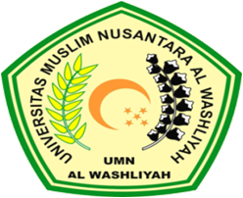

OLEH :

$$\frac{\text{EWA PRASSETYO}}{\text{NPM. 183114214}}$$

PROGRAM STUDI MANAJEMEN
FAKULTAS EKONOMI
UNIVERSITAS MUSLIM NUSANTARA AL-WASHLIYAH
MEDAN
2022

